三门县珠岙镇独山村集体房产拍卖

招 标 文 件

备案登记号：珠招（产权）〔2021〕02号

招 标 人：三门县珠岙镇独山村股份经济合作社
招标代理人：浙江豊宇工程管理有限公司
行业主管部门：三门县珠岙镇公共资源交易中心

二 ○二 一 年十 月

三门县珠岙镇独山村集体房产拍卖
拍卖公告
因独山村发展需要，经独山村两委、村民代表会议讨论一致通过，将独山村一处房产进行公开拍卖：
一、本房产为独山村集体所有等，适宜仓库用房，地址独山村，交通便利。
二、拍卖范围：1、独山村十六厂房（原邮电局后面），为钢结构简易厂房，围墙内天井等、合计总面积约400平方米，详见图纸。

三、拍卖方式：公开拍卖
独山村十六厂房（原邮电局后面），为钢结构简易厂房，围墙内天井等、合计总面积约400平方米，拍卖底价72万元；

四、评标、定标办法：
1）本次招标以明底暗投的方式进行，在开标前由专家组确定本项目的标底（专家组成员由村方两人、驻村干部一人、珠岙镇交易中心随机抽取两人，共五人组成，五人报价平均值作为该标的保留价）。如果报价低于保留价的作弃权标处理。在所有有效报价中，取投标报价最高者为第一中标候选人。如报价相同，则抽签确定一家为中标人，如第一中标候选人弃标的，则所交投标保证金没收，需重新拍卖。
2）如投标人不足三家使得投标明显缺乏竞争的，则招标失败，重新组织招标。
五：投标人要求：具有完全民事能力的自然人。
六、报名时间: 2021年11月 3 日上午8:00-9:00。
七、报名地点：三门县珠岙镇人民政府多功能开标大厅
八：报名办法：报名时携带本人身份证及身份证复印件。
九：投标保证金时间及方式：
投标保证金：人民币拾万元（￥10万元）
投标保证金以现金方式在报名时提交。
十：投标截止及开标时间：投标人必须在2021年11月 3日上午9:30时前提交报价函，未在规定时间内提交的，招标人有权拒绝接受其投标文件。
十一、买标书及投标书填写方法：
本次招投标，投标人必须考虑清楚，投标后必须按照中标价中标，如中标者弃标，没收投标保证金，重新招标。在投标书上必须填写投标价、投标人姓名及身份证号码，如不填写，则该投标书作废标处理。填写投标价时，必须填写投标价大小写，表格要填写完整，要认真仔细，字迹要清楚，投标价大写保留到分、小写最多保留二位小数点，大小写填写的金额必须一致，大小写金额不一致的，以大写为准。
十二、合同签订
中标人应于2021年11月 9 日15时前一次性付清拍卖款并与招标人签订合同。中标人中标后放弃或不按时付清承包款，取消第一中标人中标资格，投标保证金没收，由招标人重新拍卖。
十四、村方提供房屋给中标者。后期需要转户等由中标人自行负责，村方愿意协助。如今后设计拆迁的，有中标者自行负责，与村方无关。
十五：联系方式
招标人：三门县珠岙镇独山村股份经济合作社
联系人:郑国徽 联系电话：13958535000
联系人：郑士秀 联系电话：13606762619

招标代理：浙江豊宇工程管理有限公司
联系人: 陈选军
联系电话：13736661918

浙江豊宇工程管理有限公司
三门县珠岙镇独山村股份经济合作社
三门县珠岙镇公共资源交易中心
2021年10 月 27日

投标须知
因独山村发展需要，经独山村两委、村民代表会议讨论一致通过，将独山村一处房产进行公开拍卖：
一、本房产为独山村集体所有等，适宜仓库用房，地址独山村，交通便利。
二、拍卖范围：1、独山村十六厂房（原邮电局后面），为钢结构简易厂房，围墙内天井等、合计总面积约400平方米，详见图纸。

三、拍卖方式：公开拍卖
独山村十六厂房（原邮电局后面），为钢结构简易厂房，围墙内天井等、合计总面积约400平方米，拍卖底价72万元；

四、评标、定标办法：
1）本次招标以明底暗投的方式进行，在开标前由专家组确定本项目的标底（专家组成员由村方两人、驻村干部一人、珠岙镇交易中心随机抽取两人，共五人组成，五人报价平均值作为该标的保留价）。如果报价低于保留价的作弃权标处理。在所有有效报价中，取投标报价最高者为第一中标候选人。如报价相同，则抽签确定一家为中标人，如第一中标候选人弃标的，则所交投标保证金没收，需重新拍卖。
2）如投标人不足三家使得投标明显缺乏竞争的，则招标失败，重新组织招标。
五：投标人要求：具有完全民事能力的自然人。
六、报名时间: 2021年11月 3 日上午8:00-9:00。
七、报名地点：三门县珠岙镇人民政府多功能开标大厅
八：报名办法：报名时携带本人身份证及身份证复印件。
九：投标保证金时间及方式：
投标保证金：人民币拾万元（￥10万元）
投标保证金以现金方式在报名时提交。
十：投标截止及开标时间：投标人必须在2021年11月 3 日上午9:30时前提交报价函，未在规定时间内提交的，招标人有权拒绝接受其投标文件。
十一、买标书及投标书填写方法：
本次招投标，投标人必须考虑清楚，投标后必须按照中标价中标，如中标者弃标，没收投标保证金，重新招标。在投标书上必须填写投标价、投标人姓名及身份证号码，如不填写，则该投标书作废标处理。填写投标价时，必须填写投标价大小写，表格要填写完整，要认真仔细，字迹要清楚，投标价大写保留到分、小写最多保留二位小数点，大小写填写的金额必须一致，大小写金额不一致的，以大写为准。
十二、合同签订
中标人应于2021年11月 9 日15时前一次性付清拍卖款并与招标人签订合同。中标人中标后放弃或不按时付清承包款，取消第一中标人中标资格，投标保证金没收，由招标人重新拍卖。
十四、村方提供房屋给中标者。后期需要转户等由中标人自行负责，村方愿意协助。如今后设计拆迁的，有中标者自行负责，与村方无关。

三门县珠岙镇独山村集体房产拍卖
投 标 书
致三门县珠岙镇独山村股份经济合作社 ：
1、经研究你单位的招标文件，我愿意以拍卖款(大写) 元(小写)¥ 元（投标报价计算至角）拍下你单位位于三门县珠岙镇独山村 房屋使用权。
2、我承诺:中标后弃标或不向你单位交付房屋拍卖款，不与你单位签订合同，你单位有权没收我的投标保证金 万元，并重新拍卖。

投标人(签名)：
2021年 月 日
招标单位：三门县珠岙镇独山村股份经济合作社

注意事项：
- 投标报价大小写均可，如两者不一致时，以大写为准。
- 每一份投标保证金限投一个标的，多选或多填均作无效标处理。

大写规范字：
零 壹 贰 叁 肆 伍 陆 柒 捌 玖 拾

投标承诺书

根据 三门县珠岙镇独山村集体房产拍卖 的招标文件要求，我（或我单位）向招标人三门县珠岙镇独山村股份经济合作社交纳人民币 元（大写），¥ 元（小写），作为我（或我单位）的本次投标保证金。我（或我单位）承诺，一旦有违反招标文件规定的事项，招标人有权没收保证金。

投标人：

2021 年 月 日

授权委托书格式

三门县珠岙镇独山村股份经济合作社 ：
兹委托 （被委托人姓名、职务）（居民身份证编号： ）为我（或我单位）的委托代理人，代表我单位参加三门县珠岙镇独山村集体房产拍卖项目招投标，并处理与之相关的一切事务，特此委托。

授权委托单位： （盖单位章）

法定代表人： （签名）

授权委托代表人： （姓名）
2021 年 月 日

图纸1：
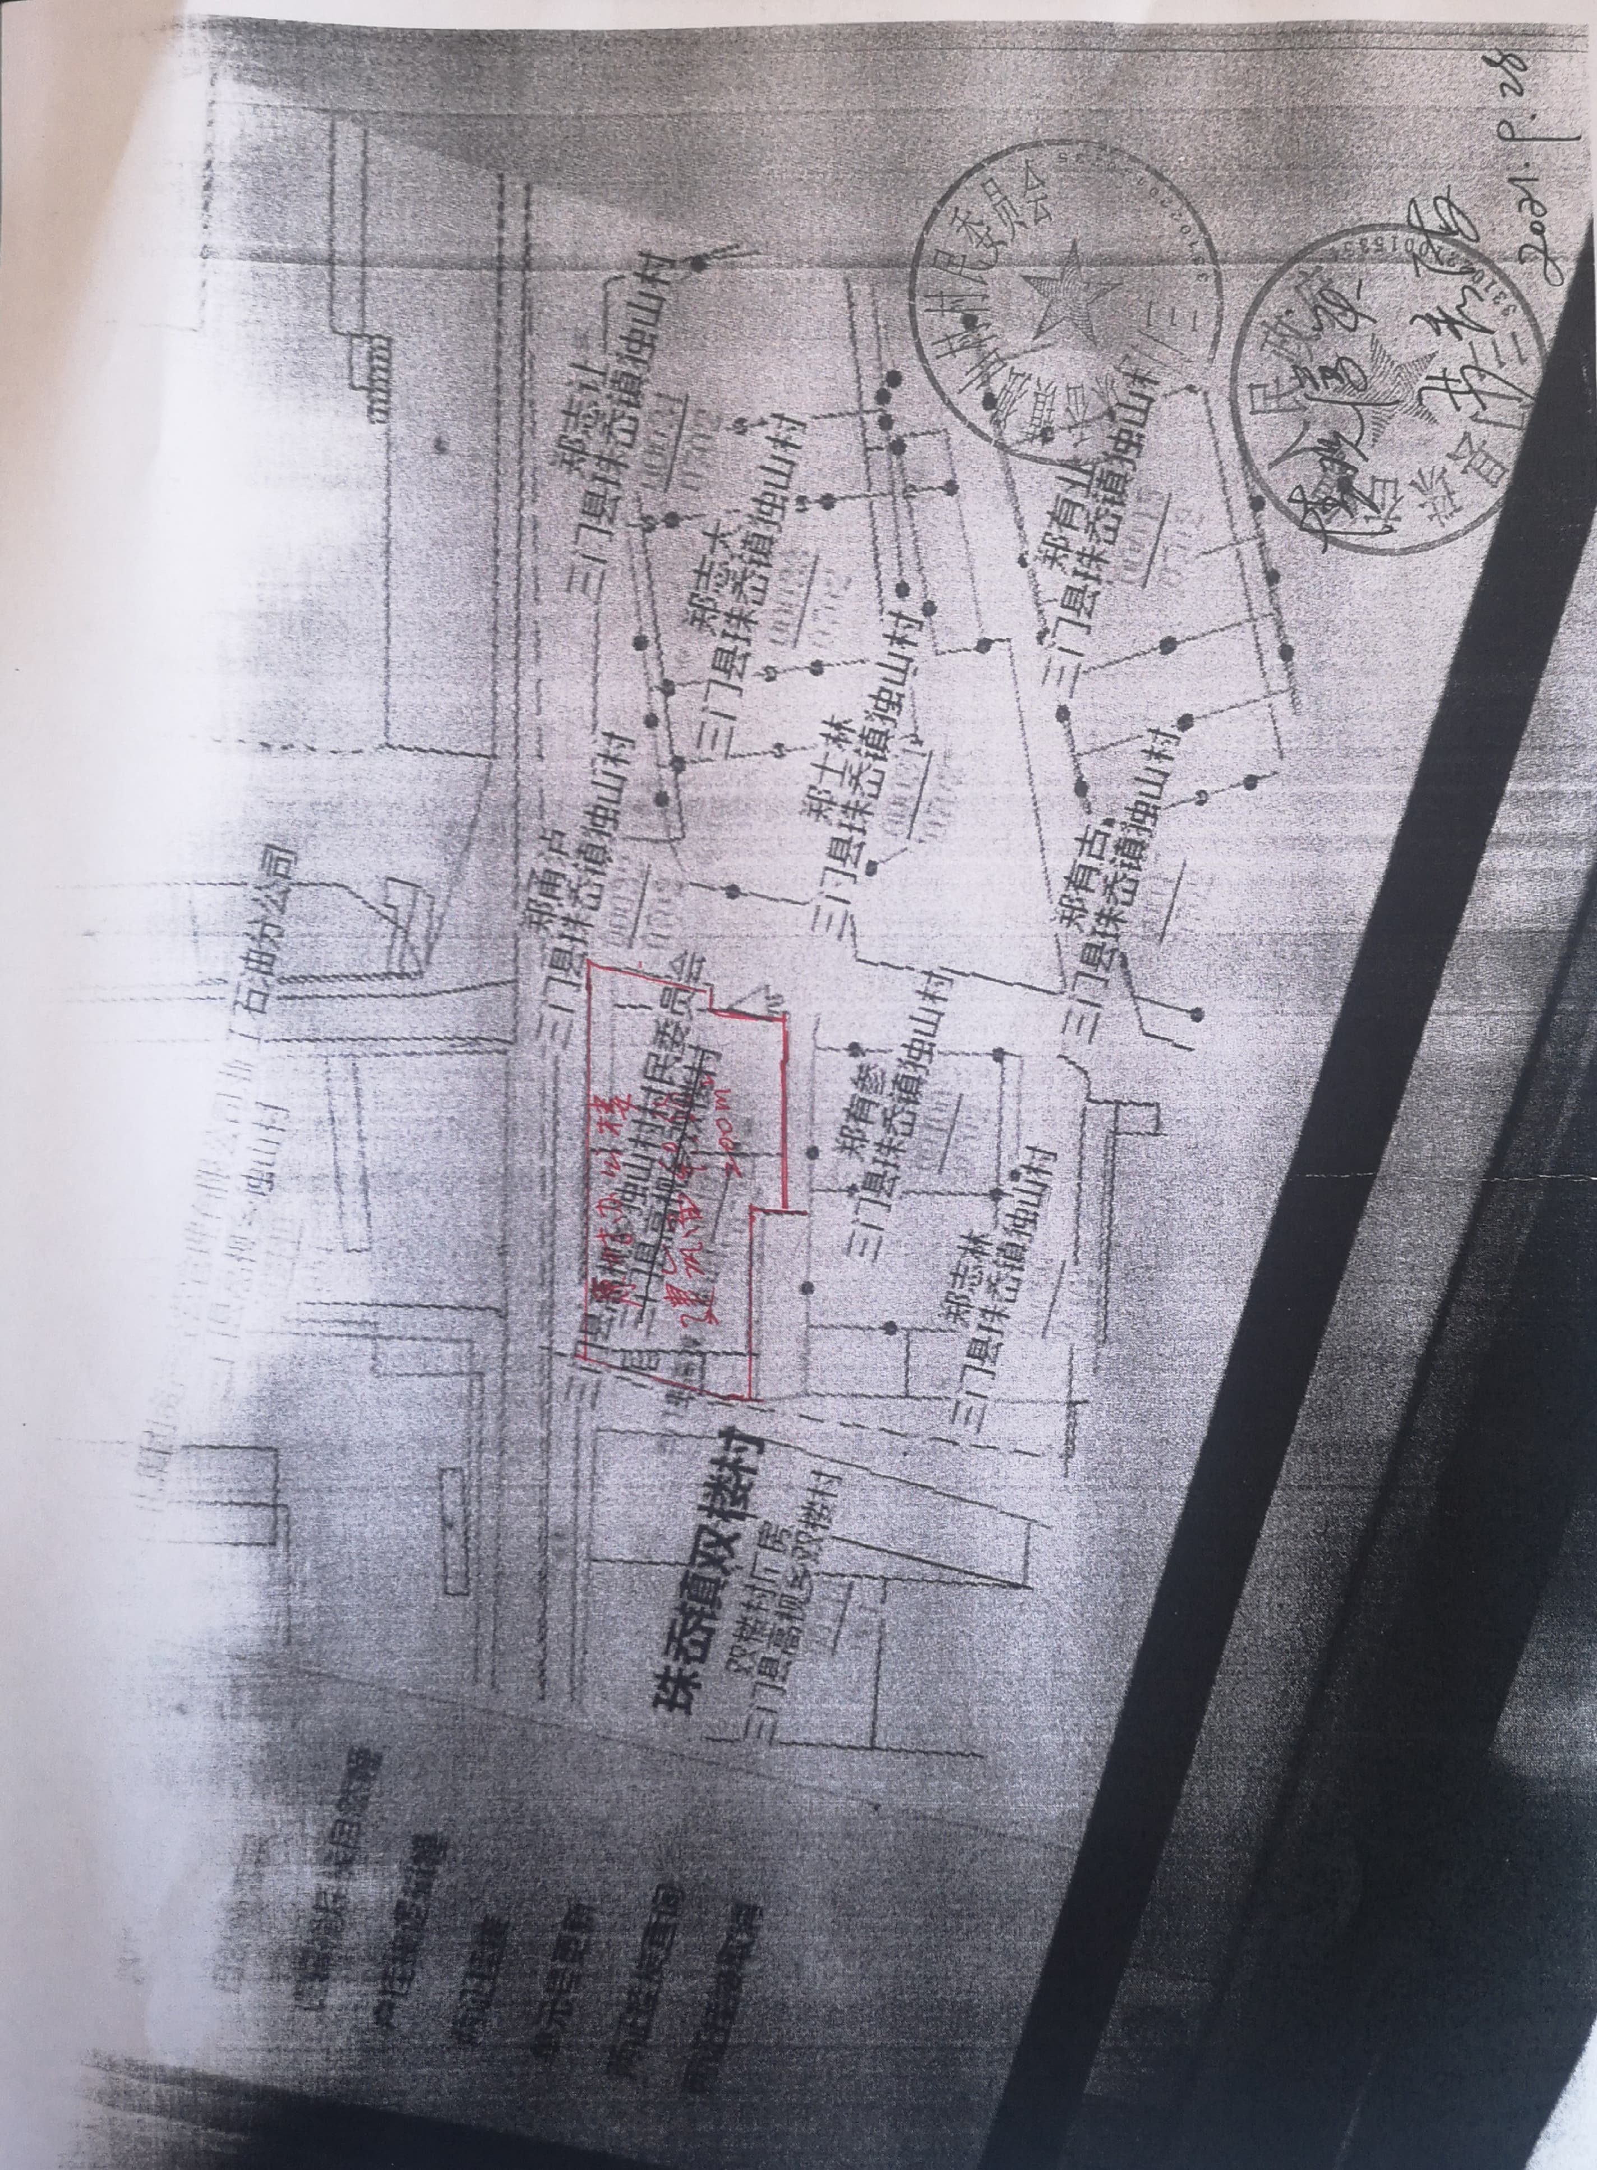

图纸2：
